«Согласовано» «УТВЕРЖДАЮ»
Директор ГБУ РС(Я) Начальник МКУ «МОУО»
«РССШОР им. А.И.Иванова» «_23_» _января__ 2020 г.
«_23_» января___ 2020 г.
_____п/п_____Д.А.Данилов _____п/п_____ А.И. Иванов
Положение
улусной военно – спортивной игры «Снежный барс - 2020», посвященной 75-летнему юбилею Победы советского народа в Великой Отечественной войне
- Общие положения
  - Игра проводится в целях совершенствования системы патриотического воспитания, обеспечивающей формирование у молодых граждан Российской Федерации прочных основ патриотического сознания, здорового образа жизни, чувства верности долгу по защите своего Отечества, а также содействие становлению активной гражданской позиции, понимание силы и устойчивости России.
  - Основные задачи:
- формирование высоких этических принципов, межнационального и межконфессионального единства молодежи;
- углубленное изучение детьми и молодежью истории Отечества, истории Российской армии;
- обмен опытом по военно-патриотическому воспитанию детей и подростков в районах Республики Саха (Якутия);
- подготовка молодежи к службе в Вооруженных Силах Российской Федерации;
- пропаганда здорового образа жизни;
- развитие инициативы и лидерских качеств, самостоятельности мышления, способности к анализу событий военно-политической истории;
- психологическая подготовка к преодолению трудностей, выработка навыков и способности к анализу событий военно-политической истории;
- инструктивно-методическая подготовка, повышение квалификации руководителей образовательных организаций;
- привитие интересов к военно-техническим видам спорта.
  - К участию в Игре допускаются учащиеся 5-11 классов, которым 1 сентября 2020 года не исполнится 18 лет. Принимают участие военно-патриотические клубы, команды из общеобразовательных организаций – победители и вторые призеры кустового этапа. Наличие паспорта у участников Игры обязательно. В противном случае команда к соревнованиям не допускается.
  - Команда состоит из 10 человек (6 юношей + 4 девушки) +1 руководитель. Не допускаются запасные члены команды и замена стартового состава участников.
- Порядок и сроки проведения
2.1. Общее руководство Игрой осуществляется организационным комитетом военно-спортивной игры «Снежный барс», утвержденный приказом начальника управления образования.
2.2. Ответственность за подготовку и проведения несет управление образования МО Сунтарский улус.
2.3. Состав судейской коллегии утверждается местным организационным комитетом Игры (руководители команд не входят в состав судейской коллегии).
2.4. Состав судейской коллегии рассматривает итоги этапов в открытом порядке. Решение принимается простым подсчетом судейской коллегией заработанных очков команд. В случае равенства очков команд при подсчете итогов Игры, голос главного судьи Игры является решающим.
2.5. Победители улусного (районного) этапа имеют право участвовать в финале Игры.
2.6. Игра проводится 27 февраля 2020 г. на базе ГБУ РС (Я) «РССШОР» с 10 ч.

- Условия проведения игр
3.1. Форма одежды.
Повседневная военная – камуфлированная куртка с подворотничками и знаками различия, брюки, военные зимние и летние ботинки (туфли).
Парадная военная – камуфлированные куртка и брюки, белая рубашка и черный галстук, одетые под куртку, белые перчатки и белый ремень, единообразный головной убор (фуражка), белые аксельбанты, нашивки «Республика Саха», название команды или улуса, шевроны с логотипом клуба/названием. При отсутствии белых ремней следует сшить белый чехол для ремня.
На этапе по физической подготовке одевается повседневная военная форма и кроссовки.
3.2. Участникам и руководителям команды во время проведения соревнований запрещается:
- подходить к судейскому столику во избежание снижения баллов команды;
- вмешиваться в работу судей, вступать с ними в пререкания или внешне выражать свое недовольство судейству;
- отказываться от продолжения соревнований (кроме случая получения травмы или заболевания);
- покинуть место соревнований без разрешения главного судьи соревнований;
- команда снимается с соревнований за любое правонарушение (употребление спиртных напитков любой крепости (в т.ч. пива), курение, а также употребление наркотических и психотропных веществ участника(-ов) соревнований, за нарушение правил проживания в местах пребывания).
Судейская коллегия оставляет за собой право принимать решения в спорных ситуациях, НЕ УКАЗАННЫХ В ДАННОМ ПОЛОЖЕНИИ.

- Программа игры
  - Конкурс «Ратные страницы истории Отечества»
Конкурс проводится методом тестирования. Для тестирования оборудуются рабочие места по количеству членов команды.
Каждому члену команды предлагается ответить на вопросы, охватывающие 6 направлений конкурса. При этом участникам предлагается на каждый вопрос три варианта ответа, один из которых правильный. На тестирование каждой команде отводится определенное время. Участники должны быть готовы выполнить задания и ответить на вопросы, связанные с данным историческим событием по следующей тематике:
основные сражения Великой Отечественной войны, определение по картам- схемам основных операций Великой Отечественной войны и даты их проведения;
портреты великих полководцев Великой Отечественной войны;
награды периода Великой Отечественной войны и их статус;
образцы отечественной военной техники и вооружения периода Великой Отечественной войны, их создатели;
художественные произведения (картины), отражающие основные периоды Великой Отечественной войны, их авторы и период Великой Отечественной войны, изображенный на картине;
история учреждения звания Героя Советского Союза (когда, в связи с чем, первые герои Советского Союза);
история учреждения звания Героя Российской Федерации (когда, в связи с чем, герои Российской Федерации);
полные кавалеры ордена Славы (когда учрежден орден Славы; количество награжденных орденами всех трех степеней; категории военнослужащих, награждаемых орденом; первые полные кавалеры; полные кавалеры ордена Славы, удостоенные звания Героя Советского Союза);
общая статистика по героям Советского Союза (сколько человек удостоены звания Героя в предвоенный период, в годы Великой Отечественной войны, в послевоенные годы до 1992 года);
трижды и дважды герои Советского Союза;
города-герои (перечислить, в каком году присвоено звание, за какие заслуги);
маршалы Советского Союза.
За правильные ответы и выполненные задания каждому члену команды начисляются баллы. За правильный ответ на каждый вопрос члену команды начисляется 1 балл, за неправильный - 0 баллов. Победителем в конкурсе считается команда, набравшая наибольшее количество баллов во всех турах.
  - Конкурс «Статен в строю, силен в бою»
1. «Строевой смотр». Участвует вся команда (отделение) в полном составе. Форма одежды парадная с головными уборами, оборудованная символикой образовательной организации, кадетского корпуса, военно-спортивного клуба. Проводится поэтапно на одном рабочем месте.
2. Строевые приемы и движения без оружия в составе отделения. Построение в две шеренги, расчет по порядку в отделении, доклад командира отделения судье о готовности к смотру, ответ на приветствие, ответ на поздравление, выполнение команд «Равняйсь», «Смирно», «Вольно», «Заправиться», «Разойдись», построение в одну шеренгу, расчет на «первый» - «второй», перестроение из одной шеренги в две и обратно, повороты на месте (нале-во, напра-во, кру-гом), размыкание и смыкание строя.
3. Движение строевым шагом, изменение направления движения, повороты в движении (нале-во, напра-во, кругом-марш), выполнение воинского приветствия в строю, ответ на приветствие и благодарность, прохождение с песней, остановка отделения по команде «Стой».
4. Одиночная строевая подготовка.
Судьи определяют по 2 представителя от отделения, которые по командам командира отделения показывают строевые приемы: выход из строя, подход к начальнику, повороты на месте (нале-во, напра-во, кругом-марш), движение строевым шагом, повороты в движении (нале-во, напра-во, кругом-марш), выполнение воинского приветствия начальник слева и справа, возвращение в строй.
4. Прохождение торжественным маршем и исполнение строевой песни.
5. Действия командира отделения.
6. Строевые приемы с оружием (автомат на – грудь, оружие на ремень, оружие за спину, положить – оружие) – 2 чел.
Примечания: все строевые приемы, включенные в программу конкурса, выполняются 1-2 раза в соответствие со Строевым Уставом Вооруженных Сил Российской Федерации, утвержденным приказом Минобороны России от 11 марта 2006 г №111 (далее – Устав). Каждый элемент (прием) программы оценивается по 5-ти балльной системе. Если прием пропущен или не выполнен в контрольное время, выполнен не по Уставу – ставится оценка «0».
Победителем в конкурсе считается команда, набравшая наибольшее количество баллов на всех рабочих местах. (см. Приложение № 7 "Методические рекомендации по строевой подготовке")

4.3. Соревнование «Неполная разборка и сборка АК-74»
Участвуют все члены команды. Форма участия – лично-командное, форма одежды - повседневная военная.
Порядок разборки: отделить «магазин», проверить наличие патрона в патроннике (снять автомат с предохранителя, отвести рукоятку затворной рамы назад, отпустить рукоятку, спустить курок с боевого взвода, при положении автомата, под углом 45-60 градусов от поверхности стола), вынуть пенал с принадлежностями, отделить шомпол, крышку ствольной коробки, пружину возвратного механизма, затворную раму с газовым поршнем и затвором, вынуть затвор из затворной рамы, отсоединить газовую трубку со ствольной накладкой. Сборка осуществляется в обратном порядке. (После присоединения крышки ствольной коробки спустить курок с боевого взвода в положении автомата под углом 45-60 градусов от поверхности стола и поставить автомат на предохранитель). Судьями фиксируется время разборки, сборки автомата каждого участника.
4.4. Соревнование «Снаряжение магазина патронами»
Участвуют все члены команды, форма одежды – повседневная военная. Снаряжение магазина 30 патронами к автомату АК-74. Судьями фиксируются время снаряжения «магазина» каждого участника. Первенство лично-командное. Победитель-команда определяется по наименьшему времени выполнения задания членами команды.
Снаряжение магазина патронами производится в следующем порядке:
- взять магазин в левую руку горловиной вверх и выпуклой стороной влево;
- в правую руку взять патроны пулями к мизинцу так, чтобы дно гильзы немного возвышалось над большим и указательным пальцами;
- удерживая магазин с небольшим наклоном влево, нажимом большого пальца вкладывать патроны по одному под загибы боковых стенок дном гильзы к задней стенке магазина.

  - Соревнование «Пулевая стрельба»
Участвуют все члены команды, форма одежды – повседневная военная. Стрельба ведется из положения сидя на стуле с упором локтей на стол из 3 пробных и 5 зачетных выстрелов с дистанции 10 метров по мишени № 6, разрешается пневматическая винтовка с открытым прицелом. Время на пробную и зачетную стрельбу каждого участника команды 10 минут.
Командные места определяются по сумме общих очков всех членов команды. При равенстве очков лучшее место дается команде, у которой больше 1, 2, 3 и т.д. личных мест. Личное первенство определяется по наибольшей сумме выбитых очков. Личные места определяются по сумме очков раздельно среди юношей и девушек. При равенстве очков лучшее место дается спортсмену, у которого больше 10, 9, 8 и т. д. очков. Командам иметь свои пульки.
  - Военизированная эстафета
Участвуют все члены команды. Старт и финиш оборудуются в одном месте. Допускается спортивная одежда – кроссовки, спортивный костюм. Первенство командное, победителем считается команда, показавшая наименьшее время по итогам всех забегов участников соревнования. За каждую совершенную ошибку добавляется 10 сек.
Номер этапа | Наименование этапа | Количество участников
1 | Бег с автоматом, неполная разборка автомата | 1
2 | Сборка автомата, бег с автоматом. | 1
3 | Одевание защитного костюма Л-1, бег с автоматом | 1
4 | Переноска раненого | 3
5 | Перенос ящика для боеприпасов | 2
6 | Бег, метание гранаты | 1
7 | Одевание противогаза, бег с автоматом | 1

  - Соревнование «Физическая подготовка»
Участвуют все члены команды. Первенство - лично-командное. Форма одежды - повседневная военная, (футболка форменная, обувь кроссовки).
Подтягивание на перекладине (юноши).
Вис хватом сверху, положение виса и упора фиксируются: при подтягивании подбородок выше перекладины, без маха и рывка. Не разрешается сгибание и разведение ног. Оценка производится по количеству раз. Сумма всех участников суммируется.
Поднятие туловища (девушки).
Время выполнение – 30 сек. Максимальное количество наклонов вперед до касания локтями колен ног из положения лежа на спине, руки за голову, ноги закреплены (допускается незначительное сгибание ног), при возвращении в исходное положение необходимо касание пола лопатками. Оценка производится по количеству раз. Сумма 2-х участников суммируется.
Победителями становятся участники и команды, выполнившие наибольшее число упражнений.
Общий итог конкурса выводится путем суммирования 2-х упражнений: подтягивания (юноши) и упражнения на пресс (девушки).

Награждение
Призеры в личном зачете награждаются грамотами. Победители и призеры в командном зачете награждаются медалями и дипломами соответствующих степеней. Команда-победительница награждается Кубком, дипломом и правом участия в финале Республиканской военно-спортивной игры «Снежный барс-2020».
- Порядок финансирования
Расходы по проезду за счет командирующей организации.
- Условия безопасности
В целях охраны безопасности жизнедеятельности детей участники Игры направляются по приказу директоров школ и должны иметь следующие документы:
- единая заявка с допуском врача, с печатью;
- приказ образовательной организации об ответственности представителя за жизнь и здоровье учащегося;
- ведомость о проведении инструктажа по мерам безопасности во время соревнований с личной подписью участника;
- паспорт участника (обязательно оригинал);

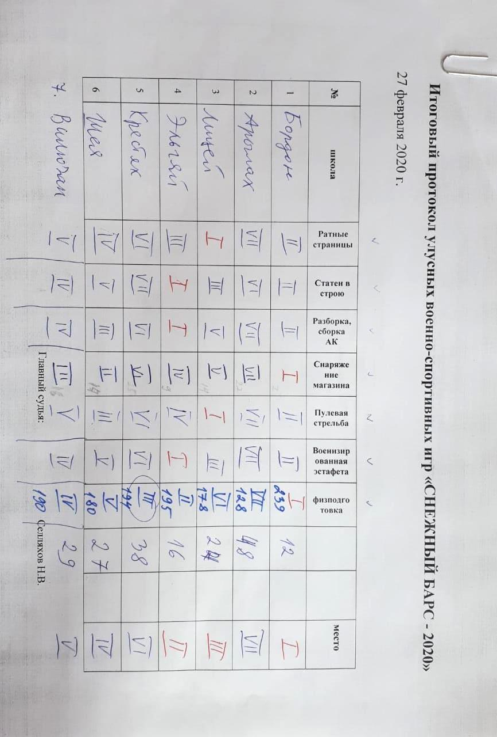
ИТОГИ
Всего приняло участие 13 школ. На финале 7 команд.

